计算方法与Matlab上机实习报告


院系：机械工程学院
班级：机械12206
姓名：黄宇
学号：2022002473
指导老师：刘少胡
截止时间：2024/01/18

- 实习目的
本上机实习的主要目的是使同学们将数值计算方法理论知识通过Matlab软件实现，以便更牢固地掌握计算机科学计算知识，同时让同学们熟悉Matlab语言环境，完成Maltab语言解决一个实际问题的设计过程，掌握有关编辑和调试程序的方法和技巧。

- 实习内容
第1题：采用秦九韶算法编写M函数求X=25时，方程Y=6X⁵+8X⁴-13X³+7X²-15X-11的值。
第2题：用二分法求方程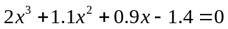的实根的近似值，使误差不超过0.001。
第3题：利用简单迭代法求解方程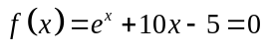
第4题：分别用牛顿迭代法和弦截法求解非线性方程x=0.5+sinx在x₀=1.5，x₁=1.6附近的根，取4位有效数字。
第5题：利用简单迭代法求解线性方程组
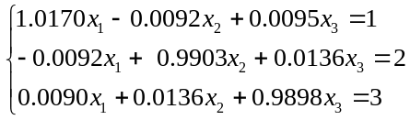
第6题：利用高斯消去法求解线性方程组
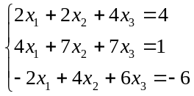
第7题：利用列主元消去法求解线性方程组
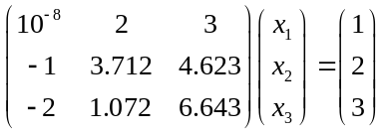
第8题：用下列插值节点数据，构造线性插值公式，并计算f(0.5)。
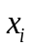 | 0.00 | 1.00
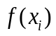 | 1.00 | 3.00
第9题：用下列插值节点数据，构造二次插值多项式，并计算f(0.5)。
 | -2.00 | 0.00 | 1.00
 | 14.00 | 1.00 | 3.00
第10题：试求三次多项式曲线拟合下表数据，并计算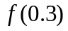。
 | 0.5 | 1.0 | 1.5 | 2.0 | 2.5 | 3.0
 | 1.75 | 2.45 | 3.81 | 4.80 | 7.00 | 8.60
第11题：用梯形法求函数y=x^2+5*x+1在区间[1,3]内的积分。
第12题：用辛普森法求函数y=x^2+5*x+1在区间[1,3]内的积分。

- 实习步骤

第1题：采用秦九韶算法编写M函数求X=25时，方程Y=6X⁵+8X⁴-13X³+7X²-15X-11的值。

- 问题分析（程序流程图）
开始
定义数组 A
定义变量 x
计算数组 A 的长度 n
初始化变量 p 为 A 的第一个元素
循环 k 从 1 到 n-1：
计算 p = p*x + A(k+1)
结束循环
打印 p 的值
结束
- 程序代码（截图，需添加注释）
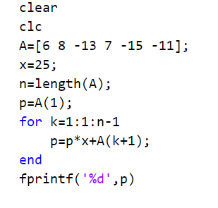
- 运行结果
>> 61519614

第2题：用二分法求方程的实根的近似值，使误差不超过0.001。

问题分析（程序流程图）
开始
输入初始区间左端点 a
输入初始区间右端点 b
输入误差容限 tolerance
定义函数 f(x)
循环直到满足终止条件 (b - a) <= tolerance：
计算中点 c = (a + b) / 2
如果 f(c) 等于零，则 c 是精确的根，跳出循环
否则，如果 f(c) 与 f(a) 异号，则说明根在左侧，更新 b = c
否则，根在右侧，更新 a = c
结束循环
计算近似根 root = (a + b) / 2
输出近似根的值 root
结束
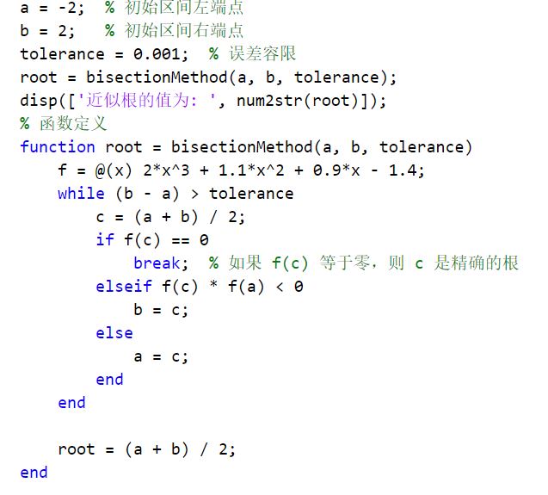
- 程序代码（截图，需添加注释）

- 运行结果
近似根的值为: 0.60693

第3题：利用简单迭代法求解方程
- 流程图
开始
初始化变量 x 为 0
设置迭代终止条件为 err = 5e-6
设置最大迭代次数为 N = 20
创建空间用于存储变量 x 的数组 y
创建空间用于存储误差的数组 esp
循环 t 从 1 到 N：
计算 x = (5 - exp(1)^x) / 10
将 x 存储到数组 y 的第 t 个元素
打印输出第 t 次迭代的结果 x
如果 t 大于 1：
计算 a = y(t) - y(t-1) （误差值）
计算误差 error 的绝对值
将误差存储到数组 esp 的第 t 个元素
如果误差 error 小于迭代终止条件 err：
跳出循环
结束循环
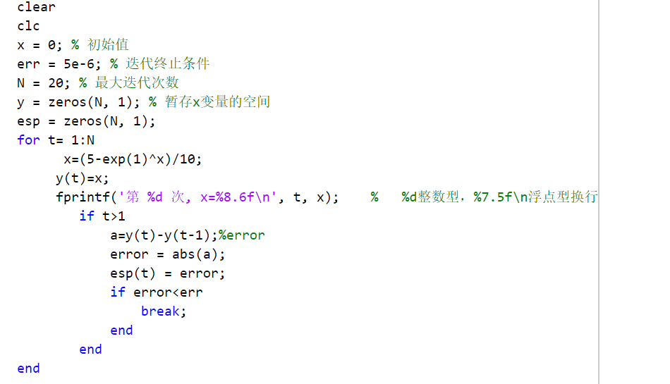
结束
- 代码
- 运行结果
第 1 次, x=0.400000
第 2 次, x=0.350818
第 3 次, x=0.357977
第 4 次, x=0.356957
第 5 次, x=0.357103
第 6 次, x=0.357082
第 7 次, x=0.357085

第4题：分别用牛顿迭代法和弦截法求解非线性方程x=0.5+sinx在x₀=1.5，x₁=1.6附近的根，取4位有效数字。
- 流程图
开始
定义符号变量 x
定义函数 F(x) = sin(x) + 0.5 - x
设置精度误差为 epsilon = 1e-4
设置初始值 X = 1.5
设置辅助变量 x1 = X + 2
计算函数 y = F(x)
将函数 y 的导数转换为匿名函数 f(x)
创建空数组 esp 用于存储迭代结果
初始化计数变量 k 为 1
循环直到满足约束条件 abs(X-x1) <= epsilon：
将 x1 的值赋给 X
计算新的 X = X - F(X)/f(X)
将 X 存储到 esp 数组的第 k 行第 1 列
将 abs(X-x1) 存储到 esp 数组的第 k 行第 2 列
增加计数变量 k 的值
结束循环
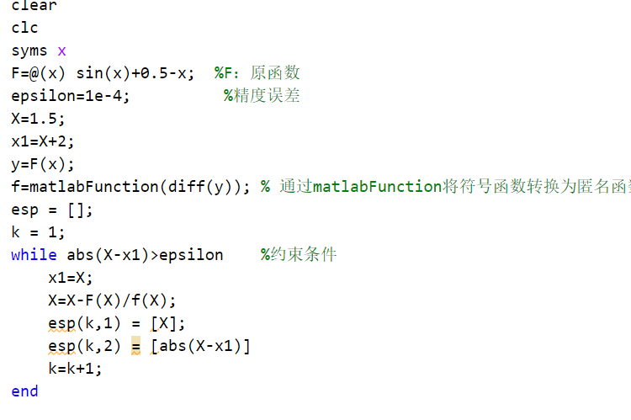
结束
- 代码

- 运行结果

esp =

1.4973 0.0027

esp =

1.4973 0.0027
1.4973 0.0000

第5题：利用简单迭代法求解线性方程组
- 流程图
开始
定义函数 jacobi_iteration(A, b, tol, max_iter)
初始化系数矩阵 A
初始化右侧常数向量 b
初始化允许误差 tol
初始化最大迭代次数 max_iter
计算常数向量的长度 n
初始化解向量 x 为全零向量
初始化新解向量 x_new 为全零向量
初始化迭代次数 iter 为 0
循环直到迭代次数达到最大迭代次数 max_iter：
对于 i 从 1 到 n：
计算前半部分求和 sum1 = A(i, 1:i-1) * x(1:i-1)
计算后半部分求和 sum2 = A(i, i+1:end) * x(i+1:end)
计算新的解 x_new(i) = (b(i) - sum1 - sum2) / A(i, i)
检查是否满足收敛条件：如果新解与旧解之间的无穷范数小于允许误差 tol：
更新解向量 x 为新解向量 x_new
打印输出迭代次数 iter
返回解向量 x
更新解向量 x 为新解向量 x_new
增加迭代次数 iter 的值
抛出错误：Jacobi迭代法未收敛到指定精度
结束函数
结束
- 代码
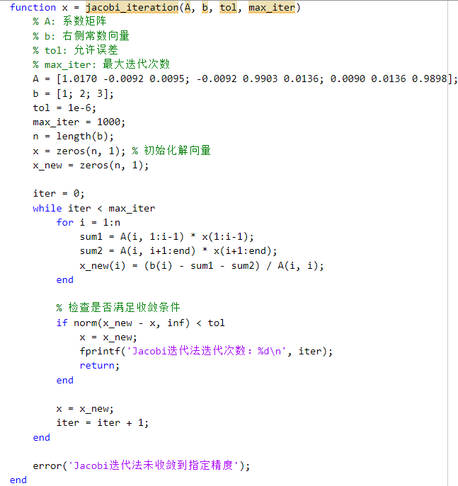
- 运行结果

Jacobi迭代法迭代次数：4

ans =

0.9733
1.9875
2.9948

第6题：利用高斯消去法求解线性方程组
- 流程图
开始
定义函数 gaussian_elimination(A, b)
初始化系数矩阵 A
初始化右侧常数向量 b
获取系数矩阵的行数和列数 m, n
检查系数矩阵是否为方阵：如果行数 m 不等于列数 n：
抛出错误：系数矩阵必须是方阵
创建增广矩阵 augmented_matrix，将系数矩阵 A 和右侧常数向量 b 拼接而成
高斯消去过程：
对于 i 从 1 到 n：
将第 i 列的对角元素缩放为 1：将 augmented_matrix(i, :) 除以 augmented_matrix(i, i)
消去下方的元素：
对于 j 从 i+1 到 n：
augmented_matrix(j, :) = augmented_matrix(j, :) - augmented_matrix(j, i) * augmented_matrix(i, :)
回代求解：
初始化解向量 x 为全零向量
对于 i 从 n 到 1 递减：
计算新的解 x(i) = augmented_matrix(i, end) - augmented_matrix(i, i+1:n) * x(i+1:n)
返回解向量 x
结束函数
结束
- 代码
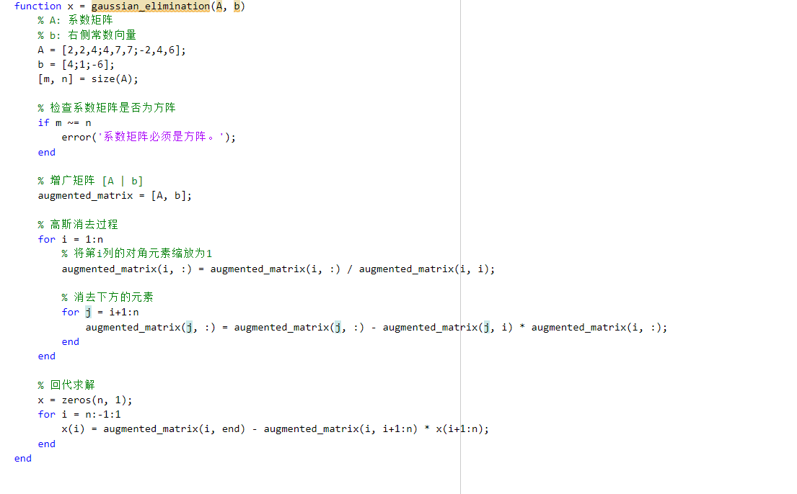
- 运行结果

ans =

2
-2
1

第7题：利用列主元消去法求解线性方程组

- 流程图
开始
定义函数 gauss_elimination_with_pivot(A, b)
初始化系数矩阵 A
初始化右侧常数向量 b
获取系数矩阵的行数和列数 m, n
检查系数矩阵是否为方阵：如果行数 m 不等于列数 n：
抛出错误：系数矩阵必须是方阵
创建增广矩阵 augmented_matrix，将系数矩阵 A 和右侧常数向量 b 拼接而成
高斯消去过程：
对于 i 从 1 到 n-1：
选取列中绝对值最大的元素所在的行作为主元素，并进行行交换：
找到列 i 到最后一行的绝对值最大元素的索引 max_row
max_row = max_row + i - 1
交换 augmented_matrix 的第 i 行和第 max_row 行
将第 i 列的对角元素缩放为 1：将 augmented_matrix(i, :) 除以 augmented_matrix(i, i)
消去下方的元素：
对于 j 从 i+1 到 n：
augmented_matrix(j, :) = augmented_matrix(j, :) - augmented_matrix(j, i) * augmented_matrix(i, :)
回代求解：
初始化解向量 x 为全零向量
对于 i 从 n 到 1 递减：
计算新的解 x(i) = augmented_matrix(i, end) - augmented_matrix(i, i+1:n) * x(i+1:n)
返回解向量 x
结束函数
结束
- 代码
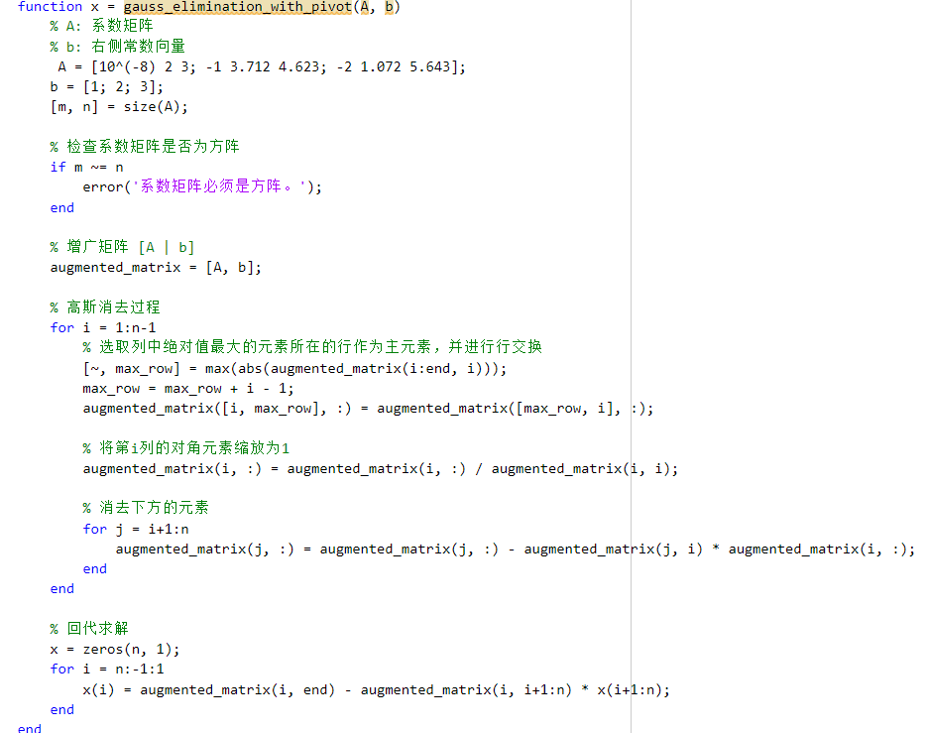
- 运行结果
ans =

0.3092
-0.2312
0.6851

第8题：用下列插值节点数据，构造线性插值公式，并计算f(0.5)。
 | 0.00 | 1.00
 | 1.00 | 3.00

- 流程图
开始
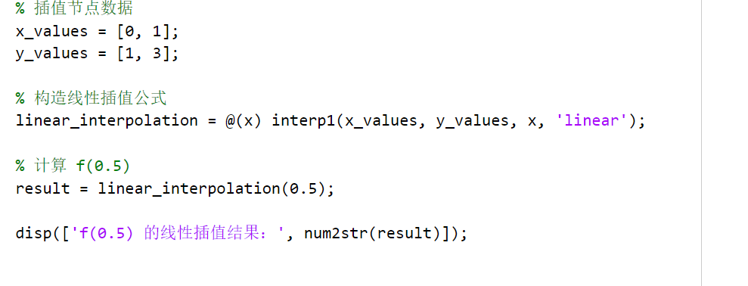
定义插值节点数据：
x_values = [0, 1]
y_values = [1, 3]
定义线性插值函数：
linear_interpolation = @(x) interp1(x_values, y_values, x, 'linear')
计算 f(0.5) 的线性插值结果：
result = linear_interpolation(0.5)
显示结果：
disp(['f(0.5) 的线性插值结果：', num2str(result)])
结束
- 代码

- 运行结果

f(0.5) 的线性插值结果：2

第9题：用下列插值节点数据，构造二次插值多项式，并计算f(0.5)。
 | -2.00 | 0.00 | 1.00
 | 14.00 | 1.00 | 3.00

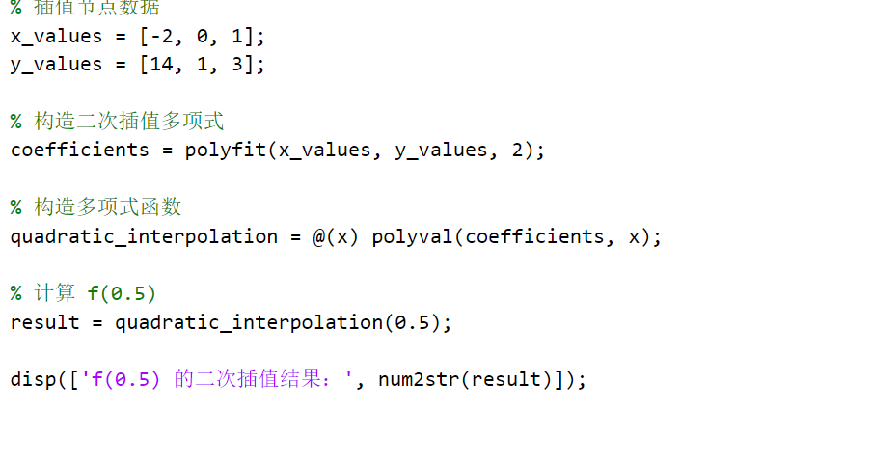
- 流程图
开始
定义插值节点数据：
x_values = [-2, 0, 1]
y_values = [14, 1, 3]
构造二次插值多项式：
coefficients = polyfit(x_values, y_values, 2)
构造多项式函数：
quadratic_interpolation = @(x) polyval(coefficients, x)
计算 f(0.5) 的二次插值结果：
result = quadratic_interpolation(0.5)
显示结果：
disp(['f(0.5) 的二次插值结果：', num2str(result)])
结束
- 代码

- 运行结果

f(0.5) 的二次插值结果：1.2917

第10题：试求三次多项式曲线拟合下表数据，并计算。
 | 0.5 | 1.0 | 1.5 | 2.0 | 2.5 | 3.0
 | 1.75 | 2.45 | 3.81 | 4.80 | 7.00 | 8.60

试求三次多项式曲线拟合下表数据，并计算。
 | 0.5 | 1.0 | 1.5 | 2.0 | 2.5 | 3.0
 | 1.75 | 2.45 | 3.81 | 4.80 | 7.00 | 8.60
- 流程图
开始
定义插值节点数据：
x_values = [-2, 0, 0, 2]
y_values = [0, 1, 2.5, 6.4]

确定给定点属于哪个区间：
x_given = -0.5
interval_index = find(x_values <= x_given, 1, 'last')

在该区间上进行线性插值：
x1 = x_values(interval_index)
y1 = y_values(interval_index)
x2 = x_values(interval_index + 1)
y2 = y_values(interval_index + 1)

线性插值公式：
linear_interpolation = @(x) y1 + (x - x1) * (y2 - y1) / (x2 - x1)

计算 f(-0.5) 的分段线性插值结果：
result = linear_interpolation(x_given)

显示结果：
disp(['f(-0.5) 的分段线性插值结果：', num2str(result)])

结束
- 代码
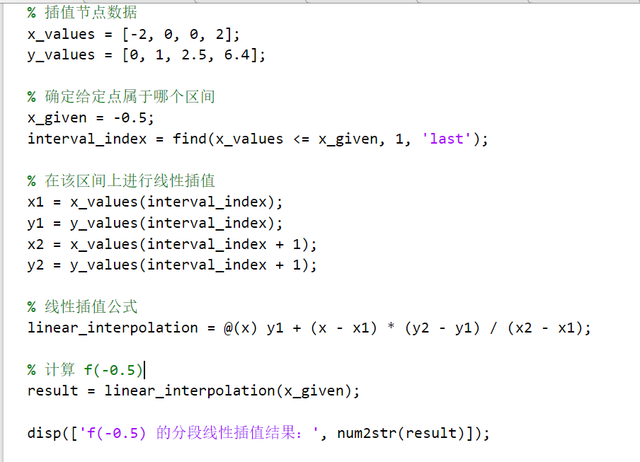
- 运行结果
f(-0.5) 的分段线性插值结果：0.75

第11题：用梯形法求函数y=x^2+5*x+1在区间[1,3]内的积分。
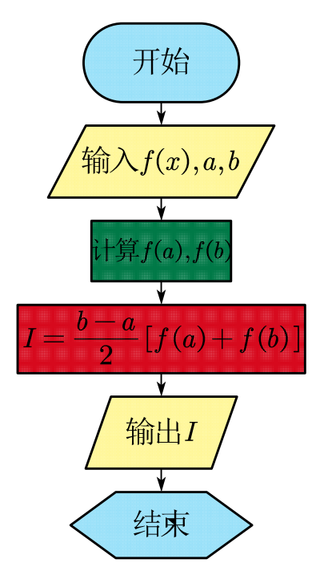
- 流程图
2.代码
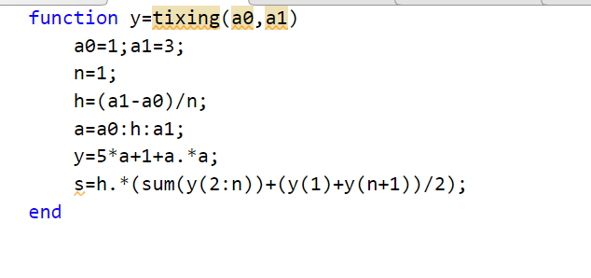
3.运行结果

ans =

7 25

第12题：用辛普森法求函数y=x^2+5*x+1在区间[1,3]内的积分。

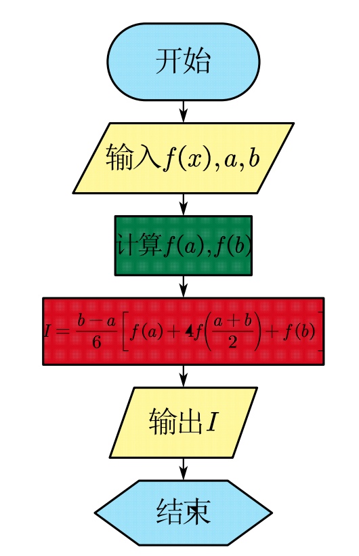
- 流程图

- 代码
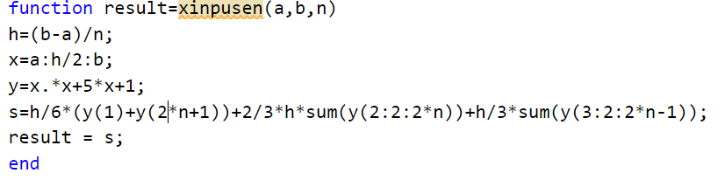
- 运行结果
S=10.8333

四、实习心得
在我进行 Matlab 实习的过程中，我收获了很多。通过实践，我将课本上的理论知识应用到解决实际问题中，掌握了使用 Matlab 这一强大的数学工具来求解非线性方程的二分法、牛顿法和不动点法（迭代法），以及求解线性方程组的 Gauss-Seidel 迭代和简单迭代方法。我还学会了根据已知样本点进行图像插值和函数拟合，这对于未来从事研究、数据分析和问题解决都非常有帮助。
在这段时间里，我主要学习了 Matlab 工具的使用，熟悉了其基础功能，并锻炼了实际动手能力。然而，我也意识到自己只是学到了一些表面知识。对于 Matlab 这个软件而言，它具有强大的运算能力，广泛应用于各个领域，并且在科研中具有巨大的辅助价值。这激励我不断学习，使用 Matlab，并提高工作效率。因此，我将在将来的实际应用中不断学习，改进自己的不足之处，让自己能够取得进步和成长。
学海无涯，勤为捷径。就我个人而言，在大二上学期学习 C 语言时，我也只是了解了一些皮毛。尽管 Matlab 和 C 语言的编程逻辑大致相同，但 Matlab 拥有更丰富的函数库。只有熟练记忆和掌握这些函数，才能在调用时游刃有余。
总结而言，通过实习，我在 Matlab 的应用方面有了很大的进步，但也认识到自己还有很多需要学习和提高的地方。我将继续努力，不断完善自己，以便能够更好地应用 Matlab，并提高自己的工作效率。

